说 明 书 摘 要

本实用新型涉及尿素解吸水解领域，具体是一种尿素解吸水解系统，包括解吸塔，水解塔，通过管线依次连接于解吸塔上段下部和水解塔上部之间的水解泵和水解换热器，所述水解塔底部通过管线以及水解换热器连接至解吸塔下段上部，所述水解塔顶部通过管线连接至解吸塔上段上部；所述解吸塔上段下部通过管线并接于冷却器上，所述冷却器的出液口通过离心泵连接于造粒粉尘洗涤器的进液管上。本实用新型将解吸塔中的液体送至造粒粉尘洗涤器中，代替了原始采用冷凝液进行洗涤喷淋的方式，既减轻了解吸水解负荷，又回收了工艺冷凝液中的尿素，同时还能够减少水解系统的蒸汽用量，节省能耗。

摘 要 附 图

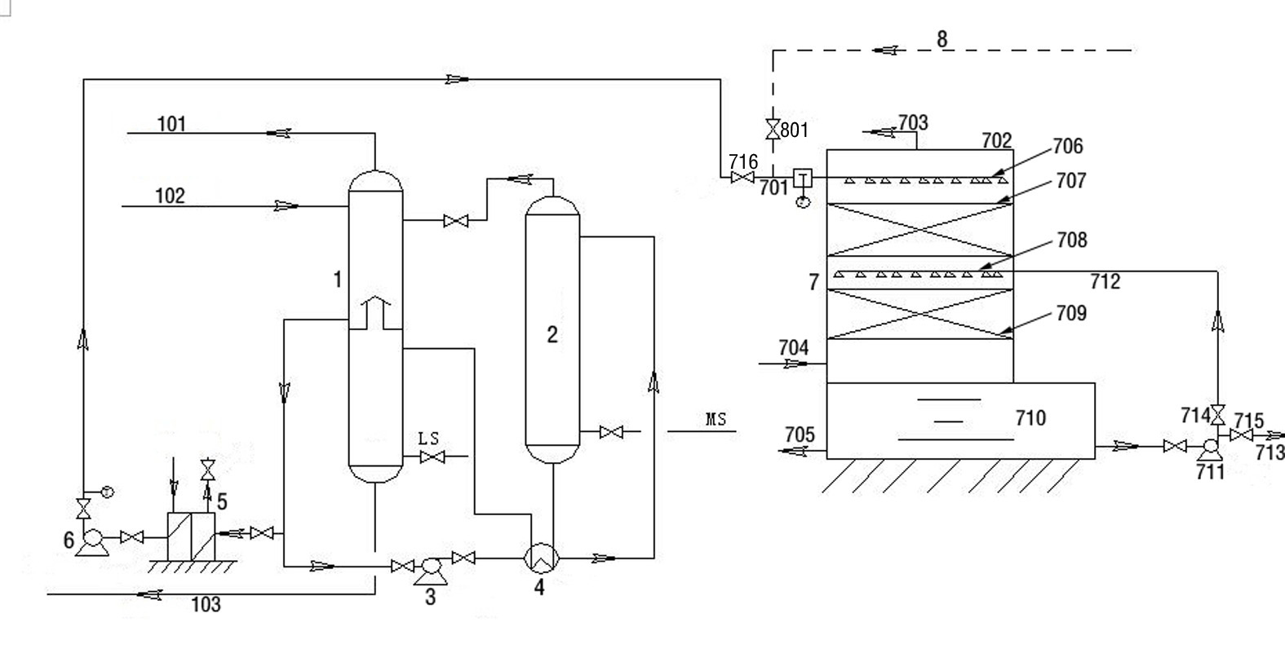

权 利 要 求 书

1． 一种尿素解吸水解系统，包括解吸塔（1），水解塔（2），通过管线依次连接于解吸塔（1）上段下部和水解塔（2）上部之间的水解泵（3）和水解换热器（4），所述水解塔（2）底部通过管线以及水解换热器（4）连接至解吸塔（1）下段上部，所述水解塔（2）顶部通过管线连接至解吸塔（1）上段上部；其特征在于，
所述解吸塔（1）上段下部通过管线并接于冷却器（5）上，所述冷却器（5）的出液口通过离心泵（6）连接于造粒粉尘洗涤器（7）的进液管上。
2. 根据权利要求1所述的一种尿素解吸水解系统，其特征在于，所述离心泵（6）连接于造粒粉尘洗涤器（7）的上进液管（701）。
3. 根据权利要求2所述的一种尿素解吸水解系统，其特征在于，所述造粒粉尘洗涤器（7）还包括罐体（702），所述罐体（702）的顶部、下部和底部分别设置有排气口（703）、进气口（704）和排污口（705），所述罐体（702）内从上之下依次设置有上液体分布器（706）、上填料（707）、下液体分布器（708）、下填料（709）以及集液池（710），所述上进液管（701）与上液体分布器（706）相连接，所述进气口（704）位于下填料（709）与集液池（710）之间的罐体（702）上，所述集液池（710）外部设置有循环泵（711），所述循环泵（711）通过下进液管（712）与下液体分布器（708）相连接，所述上液体分布器（706）和下液体分布器（708）上均设置有喷头。
4. 根据权利要求3所述的一种尿素解吸水解系统，其特征在于，所述循环泵（711）的出液口的管线并接有集液管（713）。
5. 根据权利要求4所述的一种尿素解吸水解系统，其特征在于，所述循环泵（711）的出液口的管线上设置有第一阀门（714），所述集液管（713）上设置有第二阀门（715），所述集液管（713）位于循环泵（711）的出液口与第一阀门（714）之间。
6. 根据权利要求3或4或5所述的一种尿素解吸水解系统，其特征在于，所述上进液管（701）上并接有蒸汽冷凝液管线（8），所述上进液管（701）上设置有第三阀门（716），所述蒸汽冷凝液管线（8）上设置有第四阀门（801），所述蒸汽冷凝液管线（8）位于第三阀门（716）和罐体（702）之间。

说 明 书

尿素解吸水解系统

技术领域
本实用新型涉及尿素解吸水解领域，具体是一种尿素解吸水解系统。
背景技术
目前国内尿素生产均采用尿素深度解吸水解系统来处理工艺生产过程中产生的工艺冷凝液，回收工艺冷凝液中氨、CO₂和尿素，解吸水解系统工艺流程及原理（参见图1）为：尿素装置产生的工艺冷凝液（NH₃：5.5%，CO₂：2.5%，Ur：1.5%）先进入解吸塔1上段上部，经过低压蒸汽加热解吸出氨水中的游离氨和CO₂，反应温度为139℃，出解吸塔1上段的液体通过水解泵3、经过水解换热器4加热进入水解塔2上部，水解塔2下部通入中压蒸汽将液体温度提至190℃，水解塔2的出液中尿素含量降至5ppm以下，通过水解换热器4降温进入解吸塔1下段上部，通过低压蒸汽加热将液体中游离氨和CO₂再次解吸，水解塔2顶部的气相进入解吸塔1上段后，NH₃和CO₂携带部分水汽一起进入回流系统进行冷凝回收解吸出的氨和CO₂。
然而随着尿素生产装置的扩充产能，工艺冷凝液量大幅增加，严重超出解吸水解系统设计负荷，导致解吸水解系统不能满足主系统生产要求，处理后的废液不能正常达标，解吸水解系统调整空间小、操作难度大等问题，大部分企业被迫投资新增一套解吸水解系统，或者对解吸水解塔进行改造；其次，工艺冷凝液中含有1.5%左右的尿素，进入水解塔2后消耗蒸汽提温至160℃以上分解为氨和CO₂，回收后的氨和CO₂重新返回高压系统合成尿素，势必会增加能耗，若能直接回收工艺冷凝液中尿素，就可以节省能耗。
实用新型内容
本实用新型为了解决现有尿素工艺冷凝液解吸系统存在的废液不能正常达标、以及能耗较大的问题，提供了一种尿素解吸水解系统。
本实用新型是通过以下技术方案的：一种尿素解吸水解系统，包括解吸塔，水解塔，通过管线依次连接于解吸塔上段下部和水解塔上部之间的水解泵和水解换热器，所述水解塔底部通过管线以及水解换热器连接至解吸塔下段上部，所述水解塔顶部通过管线连接至解吸塔上段上部；
所述解吸塔上段下部通过管线并接于冷却器上，所述冷却器的出液口通过离心泵连接于造粒粉尘洗涤器的进液管上。
作为本实用新型技术方案的进一步改进，所述离心泵连接于造粒粉尘洗涤器的上进液管。
作为本实用新型技术方案的进一步改进，所述造粒粉尘洗涤器还包括罐体，所述罐体的顶部、下部和底部分别设置有排气口、进气口和排污口，所述罐体内从上之下依次设置有上液体分布器、上填料、下液体分布器、下填料以及集液池，所述上进液管与上液体分布器相连接，所述进气口位于下填料与集液池之间的罐体上，所述集液池外部设置有循环泵，所述循环泵通过下进液管与下液体分布器相连接，所述上液体分布器和下液体分布器上均设置有喷头。
作为本实用新型技术方案的进一步改进，所述循环泵的出液口的管线并接有集液管。
作为本实用新型技术方案的进一步改进，所述循环泵的出液口的管线上设置有第一阀门，所述集液管上设置有第二阀门，所述集液管位于循环泵的出液口与第一阀门之间。
作为本实用新型技术方案的进一步改进，所述上进液管上并接有蒸汽冷凝液管线，所述上进液管上设置有第三阀门，所述蒸汽冷凝液管线上设置有第四阀门，所述蒸汽冷凝液管线位于第三阀门和罐体之间。
本实用新型所述尿素解吸水解系统，与现有技术相比，具有如下有益效果：
本实用新型将解吸塔中的液体送至造粒粉尘洗涤器中，代替了原始采用冷凝液进行洗涤喷淋的方式，既减轻了解吸水解负荷，又回收了工艺冷凝液中的尿素，同时还能够减少水解系统的蒸汽用量，节省能耗。
附图说明
为了更清楚地说明本实用新型具体实施方式或现有技术中的技术方案，下面将对具体实施方式或现有技术描述中所需要使用的附图作简单地介绍，显而易见地，下面描述中的附图是本实用新型的一些实施方式，对于本领域普通技术人员来讲，在不付出创造性劳动的前提下，还可以根据这些附图获得其他的附图。
图1为本实用新型所述尿素解吸水解系统的结构示意图。
图中：1-解吸塔，101-回流系统管线，102-工艺冷凝液管线，103-废液外送管线，2-水解塔，3-水解泵，4-水解换热器，5-冷却器，6-离心泵，7-造粒粉尘洗涤器，701-上进液管，702-罐体，703-排气口，704-进气口，705-排污口，706-上液体分布器，707-上填料，708-下液体分布器，709-下填料，710-集液池，711-循环泵，712-下进液管，713-集液管，714-第一阀门，715-第二阀门，716-第三阀门，8-蒸汽冷凝液管线，801-第四阀门。
具体实施方式
下面对本实用新型的技术方案进行清楚、完整地描述，显然，所描述的实施例是本实用新型一部分实施例，而不是全部的实施例。基于本实用新型中的实施例，本领域普通技术人员在没有做出创造性劳动前提下所获得的所有其他实施例，都属于本实用新型保护的范围。
在本实用新型的描述中，需要说明的是，术语 “第一”、“第二”仅用于描述目的，而不能理解为指示或暗示相对重要性。
如图1所示，本实用新型提供了一种尿素解吸水解系统的具体实施例，包括解吸塔1，水解塔2，通过管线依次连接于解吸塔1上段下部和水解塔2上部之间的水解泵3和水解换热器4，所述水解塔2底部通过管线以及水解换热器4连接至解吸塔1下段上部，所述水解塔2顶部通过管线连接至解吸塔1上段上部；
所述解吸塔1上段下部通过管线并接于冷却器5上，所述冷却器5的出液口通过离心泵6连接于造粒粉尘洗涤器7的进液管上。
使用时，尿素工艺冷凝液经工艺冷凝液管线102进入解吸塔1的上段上部，在解吸塔的上段上部与上行的低压蒸汽（来自LS）混合，尿素工艺冷凝液通过汽提以及加热，所得的二氧化碳、氨气等气体经过回流系统管线101回收再利用。
剩余的尿素工艺冷凝液一部分通过水解泵3进入水解换热器4的冷侧，然后进入水解塔2上部，中压蒸汽（来自MS）在上行的过程中与尿素工艺冷凝液混合，尿素工艺冷凝液进一步通过汽提以及加热，尿素工艺冷凝液中的尿素进一步分解为二氧化碳、氨气，二氧化碳、氨气等气体进入解吸塔1的上段上部，然后经过回流系统管线101回收再利用；水解塔2内剩余的尿素工艺冷凝液进入水解换热器4的热侧，然后进入解吸塔1的下段上部，与上行的低压蒸汽混合，进一步分离出的二氧化碳、氨气进入解吸塔1内，废液通过废液外送管线103被回收。
进入解吸塔1的上段上部的剩余的尿素工艺冷凝液另一部分进入冷却器5冷却后通过离心泵6被送至造粒粉尘洗涤器7参与尿素粉尘洗涤。该部分尿素工艺冷凝液无需参与解吸，可直接应用于尿素粉尘洗涤，洗涤后的洗涤液可直接提浓造粒，减少了水解塔2中尿素工艺冷凝液的尿素水解反应。
本实施例还提供了造粒粉尘洗涤器7的具体实施方式，即所述离心泵6连接于造粒粉尘洗涤器7的上进液管701，所述造粒粉尘洗涤器7还包括罐体702，所述罐体702的顶部、下部和底部分别设置有排气口703、进气口704和排污口705，所述罐体702内从上之下依次设置有上液体分布器706、上填料707、下液体分布器708、下填料709以及集液池710，所述上进液管701与上液体分布器706相连接，所述进气口704位于下填料709与集液池710之间的罐体702上，所述集液池710外部设置有循环泵711，所述循环泵711通过下进液管712与下液体分布器708相连接，所述上液体分布器706和下液体分布器708上均设置有喷头。
具体的，尿素粉尘通过进气口704进入罐体702内，集液池710内的液体经过循环泵711以及下进液管712进入下液体分布器708上的喷头被喷出，进入上进液管701的尿素工艺冷凝液经过上液体分布器706上的喷头喷出，喷出的水流对罐体702气体中残留的粉尘进行冲洗，冲洗后的水流流入集液池710，然后通过循环泵711循环冲洗；冲洗后的带有水雾的气体上升过程中被下填料709和上填料707吸收分解，上升至罐体702顶部的气体为干净的气体，通过排气口703排出，集液池710底部的沉淀物则通过排污口705排出。本实施例能够有效利用尿素工艺冷凝液，采用尿素工艺冷凝液对尿素粉尘进行喷淋，节省了原有造粒粉尘洗涤器7的蒸汽冷凝液的使用量，而且通过造粒粉尘洗涤器7有效回收尿素工艺冷凝液中的尿素，减少了水解系统的蒸汽用量。
优选的，所述循环泵711的出液口的管线并接有集液管713。当集液池710内的液体尿素含量达到一定浓度后，可经过集液管713进一步送至蒸发系统进行提浓造粒。
进一步的，所述循环泵711的出液口的管线上设置有第一阀门714，所述集液管713上设置有第二阀门715，所述集液管713位于循环泵711的出液口与第一阀门714之间。具体应用时，当集液池710内的浓度较低时，关闭集液管713上的第二阀门715，开启第一阀门714，液体通过循环泵711循环输送至罐体702内；当集液池710内的浓度达到一定浓度时，开启集液管713上的第二阀门715，关闭第一阀门714，液体通过集液管713进一步送至蒸发系统进行提浓造粒。
进一步的，所述上进液管701上并接有蒸汽冷凝液管线8，所述上进液管701上设置有第三阀门716，所述蒸汽冷凝液管线8上设置有第四阀门801，所述蒸汽冷凝液管线8位于第三阀门716和罐体702之间。当水解系统停车或异常不能正常供应喷淋液，可关闭第三阀门716，开启蒸汽冷凝液管线8上的第四阀门801，恢复采用蒸汽冷凝液进行造粒粉尘洗涤器7的喷淋洗涤。
最后应说明的是：以上各实施例仅用以说明本实用新型的技术方案，而非对其限制；尽管参照前述各实施例对本实用新型进行了详细的说明，本领域的普通技术人员应当理解：其依然可以对前述各实施例所记载的技术方案进行修改，或者对其中部分或者全部技术特征进行等同替换；而这些修改或者替换，并不使相应技术方案的本质脱离本实用新型各实施例技术方案的范围。

说 明 书 附 图
图1

